Министерство образования и науки Российской Федерации

Федеральное государственное бюджетное образовательное учреждение

высшего образования «Тульский государственный университет»

Кафедра «Информационная безопасность»

Bootstrap 4

отчет по

лабораторной работе № 5

по курсу

Сетевое программирование

Выполнил ст. гр. 221061-ПБ: Гольцев Р.Г.

Проверил: Поляничко К.В.

Тула, 2019 г.

Задание:

* Определите свой макет дизайна в Figma исходя из остатка деления вашего номера в списке группы к 4, где 0 – макет 1, 1 – макет 2, 2 – макет 3, 3 – макет 4;
* Сверстайте определенный на предыдущем шаге макет с помощью библиотеки Bootstrap 4;
* Верстка блоков должна быть осуществлена с минимальным использованием свойств position:absolute, left:N, top:M;
* Проверить кроссбраузерность сверстанной страницы в Chrome, FireFox, Eadge;
* Создать ветку для лабораторной работы №5 и добавить файлы лабораторной работы №5;
* Зафиксировать все изменения и отправить их в удаленный репозиторий;

Ход работы: Макет 2.

На рисунке 1 представлен результат выполненной работы

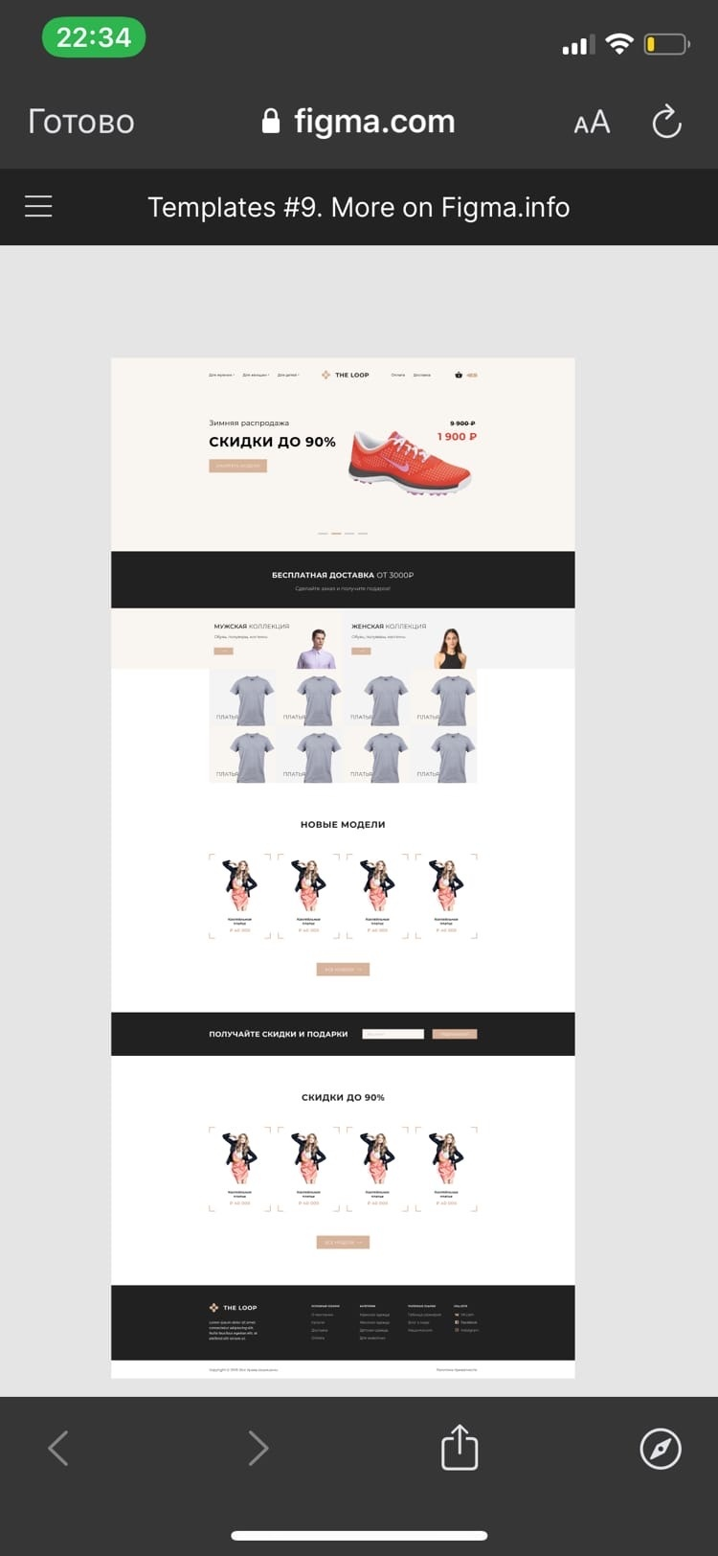

Рисунок 1

Листинг

Index.html

<!DOCTYPE html>

<html lang="en">

<head>

<meta charset="UTF-8">

<title>Lab5</title>

<link rel="stylesheet" href="style.css">

<link rel="stylesheet" href="bootstrap-4.0.0/dist/css/bootstrap.css">

<script src="https://code.jquery.com/jquery-3.3.1.slim.min.js"

integrity="sha384-q8i/X+965DzO0rT7abK41JStQIAqVgRVzpbzo5smXKp4YfRvH+8abtTE1Pi6jizo"

crossorigin="anonymous"></script>

<script src="https://cdnjs.cloudflare.com/ajax/libs/popper.js/1.14.7/umd/popper.min.js"

integrity="sha384-UO2eT0CpHqdSJQ6hJty5KVphtPhzWj9WO1clHTMGa3JDZwrnQq4sF86dIHNDz0W1"

crossorigin="anonymous"></script>

<script src="https://stackpath.bootstrapcdn.com/bootstrap/4.3.1/js/bootstrap.min.js"

integrity="sha384-JjSmVgyd0p3pXB1rRibZUAYoIIy6OrQ6VrjIEaFf/nJGzIxFDsf4x0xIM+B07jRM"

crossorigin="anonymous"></script>

</head>

<body>

<div class="container-fluid content">

<div class="container-fluid header">

<div class="container menu">

<ul class="nav nav-tabs ul-header">

<li role="presentation" class="dropdown">

<a class="dropdown-toggle" data-toggle="dropdown" href="#" role="button" aria-haspopup="false" aria-expanded="false">

Для мужчин<span class="caret"></span>

</a>

<ul class="dropdown-menu">

<li>Брюки</li>

<li>Брюки</li>

<li>Брюки</li>

</ul>

</li>

<li role="presentation" class="dropdown">

<a class="dropdown-toggle" data-toggle="dropdown" href="#" role="button" aria-haspopup="false" aria-expanded="false">

Для женщин<span class="caret"></span>

</a>

<ul class="dropdown-menu">

<li>Брюки</li>

<li>Брюки</li>

<li>Брюки</li>

</ul>

</li>

<li role="presentation" class="dropdown">

<a class="dropdown-toggle" data-toggle="dropdown" href="#" role="button" aria-haspopup="false" aria-expanded="false">

Для детей<span class="caret"></span>

</a>

<ul class="dropdown-menu">

<li>Брюки</li>

<li>Брюки</li>

<li>Брюки</li>

</ul>

</li>

</ul>

<div class="logo"></div>

<ul class="nav nav-tabs ul-header">

<li role="presentation">

<a href="#" role="button" aria-haspopup="false" aria-expanded="false">

Оплата<span class="caret"></span>

</a>

</li>

<li role="presentation">

<a href="#" role="button" aria-haspopup="false" aria-expanded="false">

Доставка<span class="caret"></span>

</a>

</li>

</ul>

<div class="basket"></div>

</div>

<div id="carouselExampleIndicators" class="carousel slide" data-ride="carousel">

<ol class="carousel-indicators">

<li data-target="#carouselExampleIndicators" data-slide-to="0" class="active"></li>

<li data-target="#carouselExampleIndicators" data-slide-to="1"></li>

<li data-target="#carouselExampleIndicators" data-slide-to="2"></li>

</ol>

<div class="carousel-inner">

<div class="carousel-block carousel-item active">

<div class="carousel-block-text">

<span class="title-text-sale">Зимняя распродажа</span>

<span class="text-sale">скидка до 90%</span>

<input class="button-watch-all" type="button" value="Смотреть модели">

</div>

<div class="carousel-img"></div>

<div class="carousel-price">

<span class="old-price">9 900&#8381</span>

<span class="new-price">1 900&#8381</span>

</div>

</div>

<div class="carousel-item">

</div>

<div class="carousel-item">

</div>

</div>

</div>

</div>

<div class="container-fluid black-banner">

<span class="free-delivery">Бесплатная доставка<span class="free-delivery-price">от 3000р</span></span>

<span class="black-banner-text">Сделайте заказ и получите подарок!</span>

</div>

<div class="container-fluid">

<div class="row categories">

<div class="col-6 categories-men">

<div class="categories-men-block-text">

<span class="categories-title bold">МУЖСКАЯ КОЛЛЕКЦИЯ<span class="categories-title"></span></span>

<span class="categories-text">Обувь, полуверы, костюмы</span>

<button class="categories-button"><img src="img/Arrow.png"></button>

</div>

<div class="categories-men-img"></div>

</div>

<div class="col-6 categories-women">

<div class="categories-women-block-text">

<span class="categories-title bold">ЖЕНСКАЯ КОЛЛЕКЦИЯ<span class="categories-title"></span></span>

<span class="categories-text">Обувь, полуверы, костюмы</span>

<button class="categories-button"><img src="img/Arrow.png"></button>

</div>

<div class="categories-women-img"></div>

</div>

</div>

</div>

<div class="container">

<div class="row no-gutters">

<div class="col-md-3">

<div class="tovar-examples blue-background">

<div class="model-img1"></div>

</div>

<!-- -->

</div>

<div class="col-md-3">

<div class="tovar-examples pink-background">

<div class="model-img1"></div>

</div>

<!-- <div class="model-img"></div>-->

</div>

<div class="col-md-3">

<div class="tovar-examples blue-background">

<div class="model-img1"></div>

</div>

<!-- <div class="model-img"></div>-->

</div>

<div class="col-md-3">

<div class="tovar-examples pink-background">

<div class="model-img1"></div>

</div>

<!-- <div class="model-img"></div>-->

</div>

<div class="col-md-3">

<div class="tovar-examples pink-background">

<div class="model-img1"></div>

</div>

<!-- <div class="model-img"></div>-->

</div>

<div class="col-md-3">

<div class="tovar-examples blue-background">

<div class="model-img1"></div>

</div>

<!-- <div class="model-img"></div>-->

</div>

<div class="col-md-3">

<div class="tovar-examples pink-background">

<div class="model-img1"></div>

</div>

<!-- <div class="model-img"></div>-->

</div>

<div class="col-md-3">

<div class="tovar-examples blue-background">

<div class="model-img1"></div>

</div>

<!-- <div class="model-img"></div>-->

</div>

</div>

</div>

<div class="title" style="margin-top: 4%;">

Новые модели

</div>

<div class="model-wrap">

<div class="container">

<div class="row">

<div class="col-md-3">

<div class="model-block">

<div class="model-img"></div>

<span class="model-name">Коктельное платье</span>

<span class="model-price">Р 40 000</span>

</div>

</div>

<div class="col-md-3">

<div class="model-block">

<div class="model-img"></div>

<span class="model-name">Коктельное платье</span>

<span class="model-price">Р 40 000</span>

</div>

</div>

<div class="col-md-3">

<div class="model-block">

<div class="model-img"></div>

<span class="model-name">Коктельное платье</span>

<span class="model-price">Р 40 000</span>

</div>

</div>

<div class="col-md-3">

<div class="model-block">

<div class="model-img"></div>

<span class="model-name">Коктельное платье</span>

<span class="model-price">Р 40 000</span>

</div>

</div>

</div>

</div>

<input class="button-all-models" type="button" value="Все модели">

</div>

<div class="sales-block container-fluid">

<div class="sales-content container">

<span class="sales-title">Получайте скидки и подарки</span>

<input type="text" placeholder="Ваш e-mail">

<input type="button" class="button-subscribe" value="Подписаться">

</div>

</div>

<div class="title">

Скидки до 90%

</div>

<div class="model-wrap">

<div class="container">

<div class="row">

<div class="col-md-3">

<div class="model-block">

<div class="model-img"></div>

<span class="model-name">Коктельное платье</span>

<span class="model-price">Р 40 000</span>

</div>

</div>

<div class="col-md-3">

<div class="model-block">

<div class="model-img"></div>

<span class="model-name">Коктельное платье</span>

<span class="model-price">Р 40 000</span>

</div>

</div>

<div class="col-md-3">

<div class="model-block">

<div class="model-img"></div>

<span class="model-name">Коктельное платье</span>

<span class="model-price">Р 40 000</span>

</div>

</div>

<div class="col-md-3">

<div class="model-block">

<div class="model-img"></div>

<span class="model-name">Коктельное платье</span>

<span class="model-price">Р 40 000</span>

</div>

</div>

</div>

</div>

<input class="button-all-models" type="button" value="Все модели">

</div>

</div>

<footer class="container-fluid">

<div class="footer-up container-fluid">

<div class="row footer-row">

<div class="left-footer-block col-md-2 col-sm-10">

<div class="footer-logo"></div>

<span class="footer-text">Lorem ipsum dolor sit amet, consectetur adipiscing elit. Nulla faucibus egestas elit, at eleifend elit ornare ut.</span>

</div>

<div class="col-md-2 col-sm-10">

<h6>Основные ссылки</h6>

<ul class="footer-ul">

<li class="footer-li"><a href="#">О компании</a></li>

<li class="footer-li"><a href="#">Каталог</a></li>

<li class="footer-li"><a href="#">Доставка</a></li>

<li class="footer-li"><a href="#">Оплата</a></li>

</ul>

</div>

<div class="col-md-2 col-sm-10">

<h6>Категории</h6>

<ul class="footer-ul">

<li class="footer-li"><a href="#">Мужская одежда</a></li>

<li class="footer-li"><a href="#">Женская одежда</a></li>

<li class="footer-li"><a href="#">Детская одежда</a></li>

<li class="footer-li"><a href="#">Для животных</a></li>

</ul>

</div>

<div class="col-md-2 col-sm-10">

<h6>Полезные ссылки</h6>

<ul class="footer-ul">

<li class="footer-li"><a href="#">Таблица размеров</a></li>

<li class="footer-li"><a href="#">Блог о моде</a></li>

<li class="footer-li"><a href="#">Наша миссия</a></li>

</ul>

</div>

<div class="col-md-2 col-sm-10">

<h6>Соц сети</h6>

<ul class="footer-ul ul-soc">

<li class="footer-li logo-vk"><a href="#">VK.com</a></li>

<li class="footer-li logo-inst"><a href="#">Instagram</a></li>

<li class="footer-li logo-facebook"><a href="#">Facebook</a></li>

</ul>

</div>

</div>

</div>

<div class="cottainer-fluid footer-copyright">

<span class="copyright">Copyright © 2019. Все права защищены</span>

<span class="copyright">Политика приватности</span>

</div>

</footer>

</div>

</body>

</html>